Международный марафон «Путешествие вокруг света»
для учащихся 1-2 классов
Ответы
№ | Вопрос |  | Ответ
1 | Эта башня – визитная карточка этой страны. Ее называют самой посещаемой достопримечательностью мира. Сооружена она по проекту Александра Гюстава Эйфеля в 1889 году. Высота башни 300 метров, вес 9000 тонн. Назовите страну, в которой находится эта достопримечательность.  - - - - - и - | 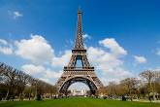 | Франция
2 | Это животное является символом единственной страны-материка. Назовите это животное.  - - - - - - - |  | Кенгуру
3 | В этом городе разворачиваются действия в серии книг и фильмов о Гарри Поттере. Назовите этот город.  - - - - - - | 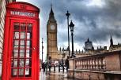 | Лондон
4 | На этот остров попали лев Алекс, зебра Мартин, жираф Мелман и бегемотиха Глория – персонажи одноименного мультфильма. Назовите этот остров.  - - - а - - - - - - | 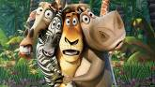 | Мадагаскар
5 | Эта страна омывается четырьмя морями (Средиземным, Эгейским, Мраморным и Чёрным), именно поэтому она славится своими курортами и занимает шестое место в мире среди популярных туристических направлений. Назовите эту страну.  - - - - и - | 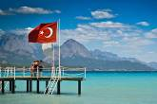 | Турция
6 | Эта страна наполнена различными достопримечательностями, значительная часть которых восходит к античным временам. Это родина Гомера и Пифагора, Софокла и Демокрита, Аристотеля, Еврипида, Платона и других известных личностей прошлого. Назовите эту страну.  - - - - - - | 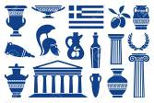 | Греция
7 | Эта страна ассоциируется с танцем фламенко и гитарой. И, конечно же, это знаменитый бой быков - коррида. Коррида является национальной традицией этой страны. Это зрелище захватывает многих, и показывает настоящую силу мужчины, который противостоит быку. Назовите эту страну.  - - - а - - - |  | Испания
8 | Этот храм – один из ярких памятников архитектуры древней Руси, с 16 века он является не только частью великой истории, но и национальным символом. Назовите город, в котором расположен этот храм.  - - - - - - | 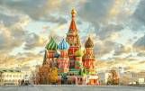 | Москва
9 | Это государство является крупнейшим по численности населения мира (свыше 1,38 млрд.). В этой стране также разворачиваются действия всеми любимого мультфильма «Кунг-фу панда». Назовите эту страну.  - - - - - | 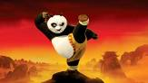 | Китай
10 | В центре этого города находится Триумфальная арка, построенная Наполеоном I в честь побед своей могучей армии. Отсюда начинаются знаменитые Елисейские поля. Назовите этот город.  - - - - - | 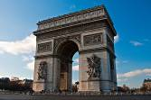 | Париж
11 | Именно с этого города началась история Древнерусского государства. Это город-герой, раскинувшийся по две стороны главной водной магистрали страны – реки Днепр. Здесь же происходят события в серии мультфильмов о трех богатырях. Назовите этот город.  - - е - | 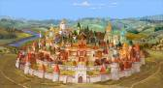 | Киев
12 | В последние десятилетия во всем мире стало популярно блюдо, приготовленное из риса и различных морепродуктов, а также других ингредиентов. Встречаются два варианта названия: «суши» и «суси». Назовите страну, являющуюся родиной этого блюда.  - - - н - - |  | Япония
13 | Самый южный континент, омываемый водами Атлантического, Индийского и Тихого океанов. Он отличается крайне суровым холодным климатом, а его ледяной щит является крупнейшим на нашей планете. На его побережье обитают тюлени и пингвины. Назовите этот континент.  - - - а - к - - - - | 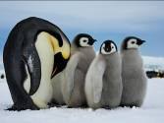 | Антарктида
14 | В этой стране находится заповедник – Беловежская пуща. Самым известным животным, ставшим символом заповедника, является зубр - одно из древнейших животных на земле. Назовите эту страну.  - - - а - - - ь | 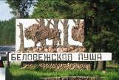 | Беларусь
15 | Бей-шунг – так зовется это животное по-китайски. Это редчайшее животное обитает в Китае, в горных лесах на высоте до двух тысяч метров над уровнем моря. Питается животное бамбуком. Назовите это животное.  - - - - - | 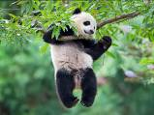 | Панда
16 | Это курортный город России на берегу Черного моря. Это первый город с субтропическим климатом, который был избран столицей зимних Олимпийских игр. Они проходили с 7 по 23 февраля 2014 года. Назовите этот город.  - - - - | 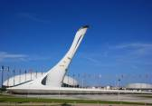 | Сочи
17 | Древнейшее государство, находящееся одновременно на двух материках, так как захватывает Север Африки и азиатский полуостров. Омывается водами Средиземного и Красного морей. Эта страна известна единственным сохранившимся памятником из семи чудес света, пирамидой Хеопса, и храмами фараонов. Назовите эту страну.  - - - п - - | 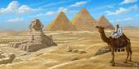 | Египет
18 | Это самый большой океан на планете. Его площадь составляет чуть меньше половины всего Мирового океана. Во время первой кругосветной экспедиции, которую возглавлял испанский мореплаватель Фернан Магеллан, океан ни разу не проявил свой строптивый нрав, за что и получил свое название. Как называется этот океан?  - - - - - | 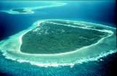 | Тихий
19 | Животный и растительный мир этой страны отражен на гербе. Там изображены кенгуру и страус эму в обрамлении виноградных лоз. Назовите эту страну.  - - с - - а - - - | 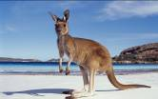 | Австралия
20 | Это озеро – гордость Сибири и России. Это самое глубокое озеро нашей планеты, отличающееся разнообразием животного и растительного мира. Еще одна уникальная его особенность заключается в том, что это источник пресной воды. Назовите это озеро.  - а - - - - | 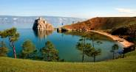 | Байкал
21 | Эта страна знаменита древними цивилизациями (майя, ацтеки); сериалами; острой кухней и блюдами, основу которых составляют лепешки тортильи; музыкой, танцами и шляпами сомбреро. Назовите эту страну.  - е - - - - - | 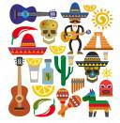 | Мексика
22 | Один из самых удивительных и знаменитых городов в мире, город на воде в восточной части Италии. Родина таких знаменитых личностей, как Марко Поло, Антонио Вивальди, Карло Гольдони. В последнем месяце зимы здесь устраивают знаменитый на весь мир карнавал, поражающий воображение роскошными костюмами и необычными масками. Назовите этот город.  - - н - - и - | 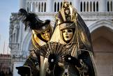 | Венеция
23 | Это кавказская страна, блюда национальной кухни которой стали широко известны во всем мире (хачапури, цыплёнок табака, харчо, хинкали). Назовите эту страну.  - р - - - - | 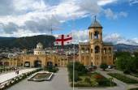 | Грузия
24 | Это одна из самых удивительных и загадочных стран мира. Это родина бумаги и книгопечатания, пороха и компаса, шелка, фарфора и многих других полезных изобретений и открытий. Назовите эту страну.  - - - - - | 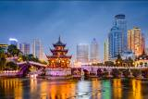 | Китай
25 | Это страна восходящего солнца. Солнечный диск украшает флаг этой страны, расположенной на островах. Здесь, в горных реках, обитают гигантские саламандры весом более 20 кг, достигающие в длину полтора метра. Пестрый фазан – национальная птица этой страны. Назовите эту страну.  - - - - - - | 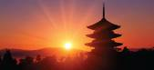 | Япония
26 | В этой стране много достопримечательностей. Но одна из главных – это Золотой Храм, расположенный в штате пенджаб, в Амритсаре. В храме хранится бесценное сокровище страны – Священная Книга Сикхов. Назовите эту страну.  - - - и - | 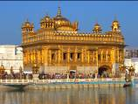 | Индия
27 | История этой страны насчитывает много веков. Ее историческое название – Сиам. Это маленькое королевство расположенное в центре Юго-Восточной Азии на индокитайском полуострове. Назовите эту страну.  - а - - - - - | 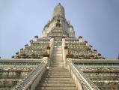 | Тайланд
28 | Эта страна в 1886 году подарила Америке Статую Свободы как символ дружбы и сотрудничества, а также как символ свободы и новых возможностей для эмигрантов, прибывающих в гавань Нью-йорка.  - - а - - - - | 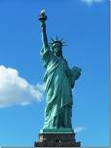 | Франция
29 | Когда-то это был самый большой амфитеатр всего античного мира, вместимостью свыше 50 тысяч человек. Долгое время для жителей Рима и приезжих он был главным местом увеселительных зрелищ, таких, как бои гладиаторов, звериные травли и морские сражения. В настоящее время он является символом Рима и одним из популярнейших туристических объектов. Как называется эта достопримечательность?  - - - и - - - | 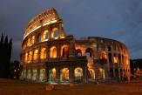 | Колизей
30 | Это самый большой остров на земле. Климат здесь очень суровый. У берегов ежегодно образуется до нескольких десятков тысяч айсбергов. Здесь модно встретить северного оленя, овцебыка, в прибрежных водах обитают моржи и тюлени. Назовите этот остров.  - - - н - - н - - - | 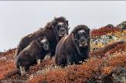 | Гренландия
№ | Вопрос |  | Ответ
1 | Эта башня – визитная карточка этой страны. Ее называют самой посещаемой достопримечательностью мира. Сооружена она по проекту Александра Гюстава Эйфеля в 1889 году. Высота башни 300 метров, вес 9000 тонн. Назовите страну, в которой находится эта достопримечательность.  - - - - - и - |  | Франция
2 | Это животное является символом единственной страны-материка. Назовите это животное.  - - - - - - - |  | Кенгуру
3 | В этом городе разворачиваются действия в серии книг и фильмов о Гарри Поттере. Назовите этот город.  - - - - - - |  | Лондон
4 | На этот остров попали лев Алекс, зебра Мартин, жираф Мелман и бегемотиха Глория – персонажи одноименного мультфильма. Назовите этот остров.  - - - а - - - - - - |  | Мадагаскар
5 | Эта страна омывается четырьмя морями (Средиземным, Эгейским, Мраморным и Чёрным), именно поэтому она славится своими курортами и занимает шестое место в мире среди популярных туристических направлений. Назовите эту страну.  - - - - и - |  | Турция
6 | Эта страна наполнена различными достопримечательностями, значительная часть которых восходит к античным временам. Это родина Гомера и Пифагора, Софокла и Демокрита, Аристотеля, Еврипида, Платона и других известных личностей прошлого. Назовите эту страну.  - - - - - - |  | Греция
7 | Эта страна ассоциируется с танцем фламенко и гитарой. И, конечно же, это знаменитый бой быков - коррида. Коррида является национальной традицией этой страны. Это зрелище захватывает многих, и показывает настоящую силу мужчины, который противостоит быку. Назовите эту страну.  - - - а - - - |  | Испания
8 | Этот храм – один из ярких памятников архитектуры древней Руси, с 16 века он является не только частью великой истории, но и национальным символом. Назовите город, в котором расположен этот храм.  - - - - - - |  | Москва
9 | Это государство является крупнейшим по численности населения мира (свыше 1,38 млрд.). В этой стране также разворачиваются действия всеми любимого мультфильма «Кунг-фу панда». Назовите эту страну.  - - - - - |  | Китай
10 | В центре этого города находится Триумфальная арка, построенная Наполеоном I в честь побед своей могучей армии. Отсюда начинаются знаменитые Елисейские поля. Назовите этот город.  - - - - - |  | Париж
11 | Именно с этого города началась история Древнерусского государства. Это город-герой, раскинувшийся по две стороны главной водной магистрали страны – реки Днепр. Здесь же происходят события в серии мультфильмов о трех богатырях. Назовите этот город.  - - е - |  | Киев
12 | В последние десятилетия во всем мире стало популярно блюдо, приготовленное из риса и различных морепродуктов, а также других ингредиентов. Встречаются два варианта названия: «суши» и «суси». Назовите страну, являющуюся родиной этого блюда.  - - - н - - |  | Япония
13 | Самый южный континент, омываемый водами Атлантического, Индийского и Тихого океанов. Он отличается крайне суровым холодным климатом, а его ледяной щит является крупнейшим на нашей планете. На его побережье обитают тюлени и пингвины. Назовите этот континент.  - - - а - к - - - - |  | Антарктида
14 | В этой стране находится заповедник – Беловежская пуща. Самым известным животным, ставшим символом заповедника, является зубр - одно из древнейших животных на земле. Назовите эту страну.  - - - а - - - ь |  | Беларусь
15 | Бей-шунг – так зовется это животное по-китайски. Это редчайшее животное обитает в Китае, в горных лесах на высоте до двух тысяч метров над уровнем моря. Питается животное бамбуком. Назовите это животное.  - - - - - |  | Панда
16 | Это курортный город России на берегу Черного моря. Это первый город с субтропическим климатом, который был избран столицей зимних Олимпийских игр. Они проходили с 7 по 23 февраля 2014 года. Назовите этот город.  - - - - |  | Сочи
17 | Древнейшее государство, находящееся одновременно на двух материках, так как захватывает Север Африки и азиатский полуостров. Омывается водами Средиземного и Красного морей. Эта страна известна единственным сохранившимся памятником из семи чудес света, пирамидой Хеопса, и храмами фараонов. Назовите эту страну.  - - - п - - |  | Египет
18 | Это самый большой океан на планете. Его площадь составляет чуть меньше половины всего Мирового океана. Во время первой кругосветной экспедиции, которую возглавлял испанский мореплаватель Фернан Магеллан, океан ни разу не проявил свой строптивый нрав, за что и получил свое название. Как называется этот океан?  - - - - - |  | Тихий
19 | Животный и растительный мир этой страны отражен на гербе. Там изображены кенгуру и страус эму в обрамлении виноградных лоз. Назовите эту страну.  - - с - - а - - - |  | Австралия
20 | Это озеро – гордость Сибири и России. Это самое глубокое озеро нашей планеты, отличающееся разнообразием животного и растительного мира. Еще одна уникальная его особенность заключается в том, что это источник пресной воды. Назовите это озеро.  - а - - - - |  | Байкал

